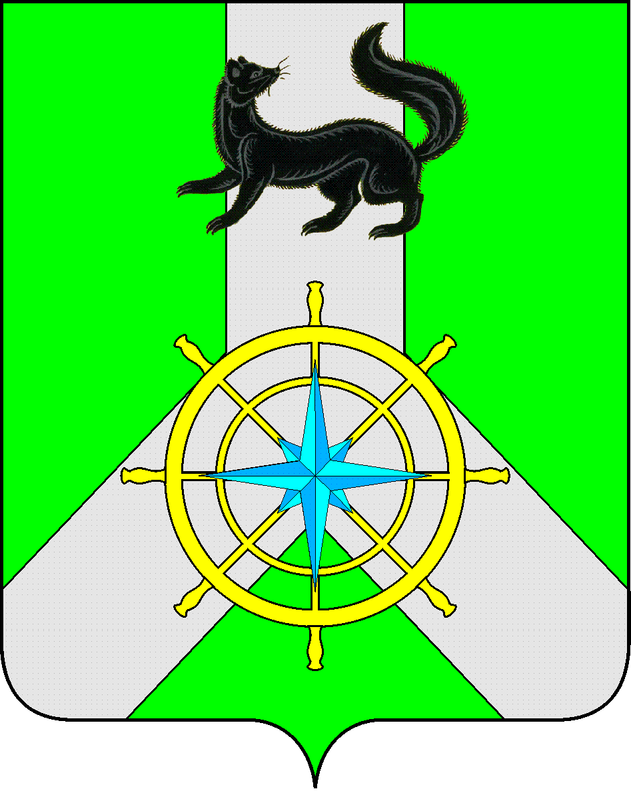
Р О С С И Й С К А Я Ф Е Д Е Р А Ц И Я

И Р К У Т С К А Я О Б Л А С Т Ь

К И Р Е Н С К И Й М У Н И Ц И П А Л Ь Н Ы Й Р А Й О Н

А Д М И Н И С Т Р А Ц И Я

П О С Т А Н О В Л Е Н И Е

от 29 декабря 2023 г. |  | № 779
 | г. Киренск

О внесении изменений в муниципальную программу «Обеспечение предоставления мер поддержки отдельным категориям граждан в рамках полномочий администрации Киренского муниципального района на 2015-2027 гг.»

В целях обеспечения предоставления мер поддержки отдельным категориям граждан и корректировки объемов финансирования на 2024 финансовый год и плановый период 2025-2026 годов, в соответствии с п. 2 ст. 179 Бюджетного кодекса РФ, постановлением администрации Киренского муниципального района от 19.04.2016 г. № 189 «Об утверждении Положения о порядке принятия решений о разработке, реализации и оценке эффективности муниципальных программ Киренского района в новой редакции», распоряжением администрации Киренского муниципального района от 07.10.2021 г. №145 «Об утверждении перечня муниципальных программ Киренского района» с изменениями от 29.11.2023 года, руководствуясь статьями 39, 55 Устава МО Киренский район, администрация Киренского муниципального района

П О С Т А Н О В Л Я Е Т:

1. Внести в муниципальную программу «Обеспечение предоставления мер поддержки отдельным категориям граждан в рамках полномочий администрации Киренского муниципального района на 2015-2027г.г.», утвержденную постановлением администрации Киренского муниципального района от 28 октября 2014 года №1125 следующие изменения:
1.1 В разделе «Ресурсное обеспечение муниципальной программы» Паспорта муниципальной программы» цифру «107 741,5 тыс. руб.» заменить на цифру «107 728,9 тыс. руб.», слова «2024 год – 10 672,2 тыс.рублей; 2025 год – 10 672,2 тыс.рублей; 2026 год – 11 090,9 тыс.рублей;» заменить на слова «2024 год – 11 220,9 тыс.рублей; 2025 год – 10 600,9 тыс.рублей; 2026 год – 10 600,9 тыс.рублей;».

1.2 В разделе 4 «Ресурсное обеспечение муниципальной программы» цифру «107 741,5 тыс. руб.» заменить на цифру «107 728,9 тыс. руб.», слова «2024 год – 10 672,2 тыс.рублей; 2025 год – 10 672,2 тыс.рублей; 2026 год – 11 090,9 тыс.рублей;» заменить на слова «2024 год – 11 220,9 тыс.рублей; 2025 год – 10 600,9 тыс.рублей; 2026 год – 10 600,9 тыс.рублей;».

2. Приложение № 2 к муниципальной программе изложить в новой редакции (приложение 1 к постановлению).

3. Постановление вступает в силу со дня его подписания и подлежит размещению на официальном сайте администрации Киренского муниципального района.

4. Контроль за исполнением постановления возложить на руководителя аппарата администрации Н.А.Суржину.

И.о.главы администрации района Е.А. Чудинова

СОГЛАСОВАНО:

Начальник Финансового управления администрации
Киренского муниципального района Е.А. Шалда

Начальник отдела по экономике М.Р. Синькова

И.о.начальника правового отдела М.В.Тетерина

Подготовила:
Суржина Н.А. – рук-ль аппарата администрации

